１．実験目的
レーザーを用いた簡単な実験によって、光の反射と偏光について
学ぶ。また、レーザーの波長を測定する。
２．実験原理
（１）偏光
振動方向が一平面に限られている光を平面偏光、または偏光といい、この現象を光の偏りという。
偏光板に自然光を通すことによって平面偏光が得られる。偏光板を2枚重ねてみると、その2枚の偏光板の結晶軸が平行であると光は後方の偏光板を透過するが、垂直であるときには光は透過しない。これは、自然光にはいろいろな偏光状態が混じっている（＝光の進行方向に垂直な平面上でどの方向にも一様に振動している）が、偏光板は特定の方向の直線偏光の成分だけを透過させ、それと直交する偏光成分を吸収してしまうことから起こる現象である。であるから、偏光板を透過する前の光の強度と透過後の光の強度の関係は、
Ｅ 偏光板の結晶軸 Ｅ´
φ

透過前 透過後

偏光板は結晶軸と平行な偏光のみ透過させるということ、光が波であることから考えると上で表した図のようになる。このとき、透過前後の光の強度の関係は、
Ｅ´＝Ｅcos.φ
となる。（＝マリュスの法則）
上の式からわかるようにφの値が小さいほど光の強度は強くなることがわかる。

- ブリュースターの法則
Ｅ 左図のように境界面をxy面にと
Ｈ φ φ k₁ り、入射面（＝入射光の進行方向
k H₁ と境界面の法線を含む面）をxz面
ε₁ E₁ にとる。z＜0の部分の媒質の誘電
x 率をε_{1，}透磁率をμ_{１}とし、z＞0
ε₂ H₂ E₂ の部分のものをそれぞれε₂，μ₂
とする。
k₂ 図のように入射角φで入射する
z χ 光の電場が入射面に偏っている場
合を考える。
このとき、反射角は入射角φに等しい。また、屈折角χについてはスネルの法則（＝sinφ／sinχは入射角に依らず、両媒質での光速の比になる）が成立する。
ここで、反射波及び屈折波の振幅E₁，E₂は、入射波の振幅Eとは、
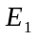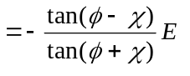，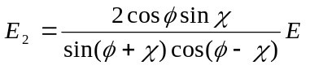(1)
の関係にある。
ここで、スネルの法則とは
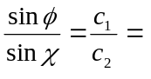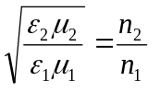
（c₁，c₂は両媒質における光速、n₁，n₂は両媒質の屈折率）
のことをいう。
また、電場が入射面に垂直である場合、つまり入射角φで入射する光の電場がy方向に偏っている場合、
入射平面波は、E_{入}(r,t)＝Ecos(k・r－ωt)とおく。このとき、
振幅は、E＝(x,y,z)＝(0,E,0)，
角波数ベクトルは、k＝(x,y,z)＝(ksinφ,0,kcosφ)である。
これらと、誘電率、透磁率から磁場の振幅Hは、
H＝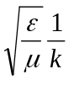kEで求められるから
H＝(x,y,z)＝（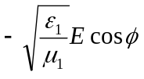,0,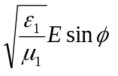） となる。
同様にして、反射波と屈折波の電場を
E_{反}(r,t)＝E_{１}cos.(k₁・r―ω₁t)
E_{屈}(r,t)＝E_{２}cos.(k_{２}・r―ω₂t)
とおく。このとき振幅の方向はy方向とする。また、反射角を
φ₁，屈折角をχとすると、
角波数ベクトルは
k₁＝(k₁sinφ₁,0,－k₁cosφ₁)
k₂＝(k₂sinχ,0,k₂cosχ)
各磁場の振幅は
H₁＝（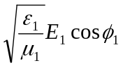,0,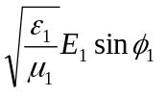）
H₂＝（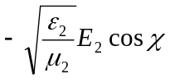,0,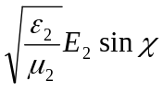 ）
となる。このとき境界条件を満たしているか？。
いまの場合、まず電場の接線成分が連続という境界条件については、 E_{入}(x,y,0,t)＋E_{反}(x,y,0,t)＝E_{屈}(x,y,0,t)
であるから、
Ecos(kxsinφ－ωt)＋E₁cos(k₁xsinφ₁－ω₁t)
＝E₂cos(k₂xsinχ－ω₂t) (2)
であればよい。これが常に成立するには
ω＝ω₁＝ω₂
でないといけない。仮に、ある時刻で(2)式が成立しても各項の角振動数の値が異なれば、時間が経過するにつれて誤差が生じるためである。反射や屈折の際に角振動数が不変であるということは、
入射した光と同じ色の光が反射、あるいは屈折されることを表している。
また、境界面上のどこでも成立するとすれば、
ksinφ＝k₁sinφ₁＝k₂sinχ
でないといけない。ここで光速cをc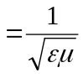とするとスネルの法則が得られる。
以上より(2)式でcos.で変化する因子が等しいのだから、入射波と反射波、屈折波の振幅の間に
E＋E₁＝E₂
の関係があれば、電場の接線成分は連続である。
次に、磁場の接線成分の連続性について考えると、cos.で振動
する部分が同じであることから、振幅のx成分が境界面の上下で
等しく、
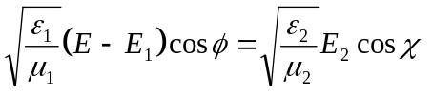
となる。
ここで、近似μ₁＝μ₂＝μ₀用いると、
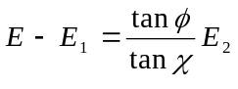
が得られる。これと、電場の接線成分の連続性から
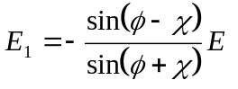，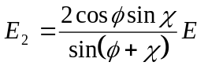 (3)
が求まる。
上の(1),(3)式をフレネルの公式という。
特に、φ＋χ＝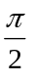のとき、つまりスネルの法則において
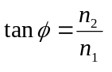になる入射角をブリュースター角という。このとき
Ｅ₁＝０となり、反射光に入射面内の電場成分がなくなる。

- レーザーによる波長の測定
左図に示したように反射面に対

艐 艑
菓 菆₃
菆₂

菆₁
L_{艐}
して入射角φで入射したレーザー
光1,2がそれぞれ反射角θ₁,θ₂で
反射した後、十分に離れたスクリー
d ン上の点L₁で像を結ぶとする。
l
スクリーンまでは十分遠いのだから、
θ₁≒θ₂＝θ₃
とみなせる。レーザー光は干渉を示すから、光１、２の光路差は ｄ（cos.φ－cos.θ₃） で表すことができる。
つまり、これから明線に対する干渉の基本式
mλ＝ｄ(cos.φ－cos.θ₃) (m=1,2,3,…) (1)
が得られる。
また、cos²θ＝1－sin²θより
cos.θ＝(1－sin²θ)
ここで、θが十分小さいときθ≒sinθであるから、
cos.θ＝(1－θ^{２})
ここで、θが十分小さいので, (1＋h)^{n}≒1＋nh なる近似式を用いて
cos.θ＝1－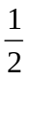θ²
これを（１）式に代入すると、
mλ≒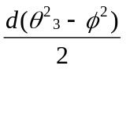＝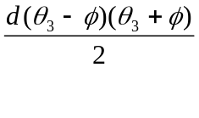 (2)

また、θが十分小さい（＝０に十分近い）とき、
tanθ≒θ であるから、
図より θ₃＋φ≒tan(θ₃＋φ)＝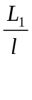 (3)
また、1番明るい輝点を考える（L_{０}で像を結ぶとする）と、
入射角φ＝反射角θ_{０}であるから、これを上の式に代入すると、
2φ≒tan2φ＝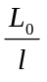 (4) が得られる。
ここで、(3),(4)の二式を用いると、次式が得られる。
θ₃－φ≒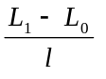 (5)
(3),(5)式を(2)式に代入すると、
mλ≒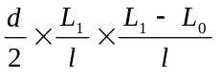＝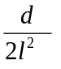L₁(L₁－L_{０})
∴λ＝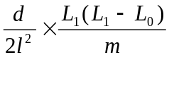 が成立する。
- 実験方法
- 偏光
半導体レーザーと検出器との間に1枚の偏光板を置き、偏光板の回転角φを変えて透過光強度を測定した。φ＝0゜の時の強度を１として、φと強度の関係をグラフにした。

電圧計 測光器 偏光板 半導体レーザー

（２）反射率
下図のようにして反射光の強度を測定した。レーザーの偏光方向が実験台の面に垂直な場合と平行な場合、それぞれについて入射角θを変化させて測定を行った。入射光と反射光の強度を測定することにより、２つの偏光方向の各場合についてと反射率との関係をグラフに表した。
増幅器

検出器
スクリーン

半導体レーザー
θ

ガラス板
電圧計

- レーザーの波長
下図のように、Ｈe－Ｎeレーザー光を金尺の目盛りのついた部分に、入射角が90゜に近くなるように当て、スクリーンに映る輝点の位置を測定した。

Ｈe－Ｎeレーザー l₁
l₀

金尺
Ｌ
金尺がないときにレーザー光の当たる点を原点として、1番明るい輝点の位置をｌ_{0、}それより外側の輝点の位置を順次l_{1，}l₂，…とした。金尺の目盛間隔をd，反射点からスクリーンまでの距離をＬとして、
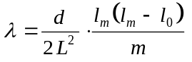
から波長λを算出した。
次に、金尺を上下にずらして、レーザー光の当たる金尺の使用目盛間隔を0.5mmから1mmに変え、そのときのスクリーン上の輝点の変化を観察した。
そして、どのようなときに1番明るい点の内側に輝点があらわれるかを調べた。

- 実験結果
- 偏光
表１偏光板回転角と透過光強度との関係

回転角φ | 入射光強度[Ｖ] | θ＝0゜のときの入射光強度を１としたときの相対比率
0 | 1.7 | 1
10 | 1.67 | 0.982
20 | 1.5 | 0.833
30 | 1.26 | 0.741
40 | 0.95 | 0.559
50 | 0.65 | 0.353
60 | 0.36 | 0.212
70 | 0.1 | 0.059
80 | 0.04 | 0.024
90 | 0 | 0

（２）反射率
- s偏光について
表２－１ 入射角と反射角との関係（s偏光）

θ(度) | 強度[Ｖ] | 反射率(％)
90 | 3.15 | 100
80 | 0.94 | 29.8
70 | 0.42 | 13.3
60 | 0.32 | 10.2
50 | 0.22 | 0.69
40 | 0.21 | 0.67
30 | 0.15 | 0.47
20 | 計測不可 | －
10 | 計測不可 | －
0 | 計測不可 | －

表２－２ 入射角と反射角との関係(p偏光)

θ(度) | 強度[Ｖ] | 反射率(％)
90 | 3.15 | 100
80 | 0.18 | 5.74
70 | 0.036 | 1.14
60 | 0.006 | 019
50 | 0.034 | 1.17
40 | 0.092 | 2.92
30 | 計測不可 | －
20 | 計測不可 | －
10 | 計測不可 | －
0 | 計測不可 | －

（３）レーザーの波長
表３ レーザーの波長

ｍ | l_{m}(cm) | l_{m}(l_{m}－l₀)/m(cm)
1 | 8 | 24
2 | 9.9 | 24.255
3 | 11.2 | 23.147
4 | 12.5 | 23.438
5 | 13.6 | 23.392
6 | 14.6 | 23.36
7 | 15.6 | 23.623
平 | 均 | 23.602

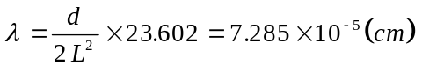
このとき、d＝0.05cm，L＝90cm，l₀ ＝5.0cm
次に、d＝1mmに変えたとき、輝点と輝点との間隔が狭くな
る。（だいたい0.5mmの時の半分くらい）
また、レーザー光の入射の角度を大きくすると、1番明るい点の内側に輝点が現われる。そして、その角度が大きくなるにつれて、内側に現われる輝点の数も増加する。
- 実験の考察及び検討
- 偏光について
- 何故、グラフがcos.カーブにならないのか？
実験原理のところで光の振幅はE´＝Ecosφで表されると述べた。なのに実験結果がcos.カーブにならなかったか？
それについては、我々が測定した値が振幅ではなく、光の強度であったからである。このことについて考えてみると、
仮に、ある直線偏光がある方向に入射したとする。このときの電場をE，偏光板の結晶軸の単位ベクトルをeとすると、透過光の振幅は、(E・e)・eで透過光の強度I´は、
(E・e²)・e²で求められる。つまり、透過光の強度は振幅の２乗に比例するということがわかる。
すなわち、 I´＝Icos²φ となる。
従って、実験結果はcos.カーブにはならないのである。
（２）反射率について
- ブリュースター角の理論値とそれとの比較
実験結果からわかるように、半導体レーザーの光がp偏光であるとき、ガラス板の角度θ値が50゜～60゜でほぼ反射率が０になることがわかる。これについては、ガラス板がこのとき（反射率が０になるとき）、実験台に垂直な偏光板の役割を果たしたものと考えられる。このとき、ガラス板はレーザー光との間に偏光角90゜の状態をつくる。その結果、反射率がほぼ０になるのである。
仮に光が屈折率nの物体の表面で反射する場合を想定してみる。このとき、光が入射角αで入射したとすると、これが完全な偏光になるためには、ブリュースター角の定理から考えて、 tanα＝n となる。ガラスの屈折率が1.3ということから、この実験では、
tan⁻¹1.3＝52.43゜ となることから、この実験はほぼ成功したと考えられる。
- レーザー光の波長について
- He-Neレーザーの実際の波長
He-Neレーザーはガラス細管の中にヘリウムとネオンを封入して、蛍光燈と同じくらいの圧力にしたもので、これに直流または、交流電圧をかけることによって放電させると、連続発振が生じ、6328Aの赤色発振線が放射される。つまり、レーザーの実際の波長は632.8nmといえる。実験結果ではこの値を上回る728.5nmとなってしまった。こうなった原因としては、レーザーの輝点を目測でプロットしたために、輝点の位置に誤差が生じたことと、輝点間の距離を計測するのにものさしをもちいたため、はっきりとした正確な値が得られなかったということが考えられる。
- 数式からdが変化した際、輝点の間隔はどうなるか？
実験では、dの値を0.5mmから1mmにしたところ、スクリーンに映った輝点の間隔が狭くなった。これは、レーザーの波長を求める式から証明することができる。
レーザーの波長を求める式は、
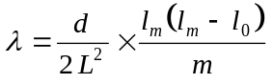 であった。
ここで、λは同じレーザー光を当てていることから考えてもわかるように不変である。従って、λは定数とみなせる。また、反射点からスクリーンまでの距離Lも不変であるから、
上の式は
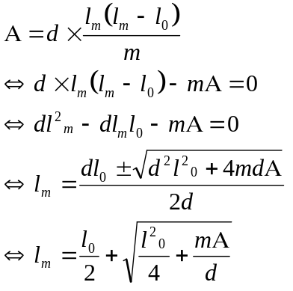
（Aは定数，l_{m}＞０）
よって、dの値が0.5mmから1mmに変化すると、l_{m}の値は小さくなる。つまり、これは輝点の間隔が狭くなることを意味している。
- 何故、内側の輝点が現われたり、消えたりするか？
1番明るい点よりも内側に輝点ができるのは、下図でα＞βのときである。入射角が90゜に近いときには、α＜βとなるから、外側にしか輝点ができることはない。しかし、入射角が90゜より小さくなっていくと、α＞βとなることがある。この
とき、光路差がd(cos.α－cos.β)とd(cos.β－cos.α)というように2通りできる。これによって、1番明るい点の内側にも輝点ができるのである。

α β

